Le component sociali e strutturali della salute
Il tema delle condizioni che determinano la salute è argomento rilevante per la Geriatria; i Geriatri, spesso chiamati a svolgere attività simil-medicina interna, dovrebbero considerarli attentamente anche nel corso della vita e non soltantoin presenza di malattie. Il problema dell’ invecchiamento della persona è affrontabile in modo qualificato solo se si considerano tutti i fattori che possono influenzarlo cioè sociali, economici ed ambientali; in questi ambiti si realizzano situazioni che possono modificare con variabile intensità l’ andamento delle trajettorie dell’invecchiamento fisico e mentale. Nelle figure che seguono sono ricordati i social determinants of health (SDH).

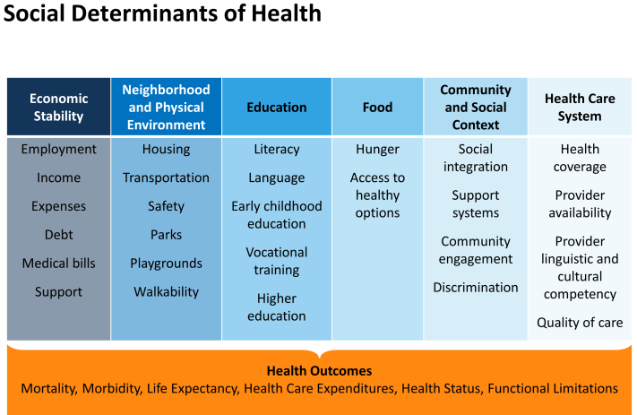

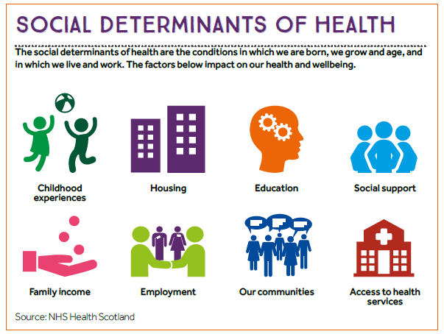

I SDH sono importanti fattori che condizionano la salute e i diversi risultati sanitari soprattutto nella popolazione anziana. La competenza nel riconoscere e mitigare l’SDH dovrebbe essere una rilevante componente della formazione medica sia nei Corsi di laurea sanitari che nelle Scuole di specializzazione. Sebbene gli approcci più efficaci per educare i tirocinanti sull’SDH siano incerti, è auspicabile che diversi principi chiave siano presenti nei citati programmi di studio. Essi comprendono l’universalizzazione del materiale, l’integrazione nella formazione clinica, l’identificazione dello spazio per l’introspezione dei futuri medici e soprattutto degli specializzandi , acquisizione delle competenze specifiche per identificare e mitigare gli effetti dei SDH; anche le conoscenze su questo tema dei Docenti dovrebbero essere affinate . Esempi di approcci curriculari all’SDH riguardano l’orientamento, l’apprendimento basato sulla comunità, ma anche sui servizi geriatrici, le attività interprofessionali e il curriculum. Tutti i tirocinanti dovrebbero imparare a riconoscere e mitigare l'SDH; ciò consentirà loro di acquisire competenze e padronanza per soddisfare le esigenze sanitarie della società che invecchia (Acad Med . 2018 Feb;93:159-162).
Recentemente su JAGS (2023; 71: 3967) si propone di utilizzare il sistema 5Ms per insegnare i determinanti sociali e strutturali della salute in ambito geriatrico; si veda: https://www.healthinaging.org/tools-and-tips/tip-sheet-5ms-geriatrics.
Affrontando i problemi di un paziente geriatrico con il sistema sopra ricordato, ci si deve chiedere e rispondere
1. In che modo l’ambiente di vita del paziente influisce sulla sua mobilità e la sua capacità di accedere ai servizi necessari come la salute, assistenza e spesa? (Ambiente di vita/Mobilità)
2. È in grado di leggere e comprendere le istruzioni sui flaconi di farmaci? Come accede al servizio farmaceutico? (Accesso e qualità dell’istruzione, stabilità economica/farmaci)
3. Se c’è rilevante declino cognitivo chi lo aiuta a rispettare gli appuntamenti e a gestire i farmaci? (Accesso all'assistenza sanitaria & Qualità/Mente)
4. Il paziente è al sicuro se è solo durante il giorno? Che supporto sociale ha? È socialmente isolato? (Contesto sociale e comunitario/Multicomplessità)
5. Cosa è più importante per il paziente e cosa rende vivibile la sua giornata ? Ha una delega sanitaria o direttive avanzate? (Contesto sociale e comunitario/Conta di più).
Con queste modalità il Geriatra svolge anche una qualificata attività di advocacy contrastando le tante componenti ageistiche della tradizionale visita medica.

